# 前景检测区域增长蒙板生成方案V0.1

## Changelog

|  |  |  |  |
| --- | --- | --- | --- |
| 版本号 | 变更人 | 变更说明 | 变更时间 |
| V0.1 | 张琛 | 初稿 | 2015/07/19 |

目录

前景检测区域增长蒙板生成方案V0.1 1

Changelog 1

一、 目的 1

二、 方案描述 1

2.1 初始化前景检测，当人体整体移动时，增长生成一个基本正确的人体蒙版 2

2.2 MOG前景检测+前一帧整体蒙板（做加法，蒙板尽可能冗余） 2

2.3 去除真实背景（做减法，蒙板中扣除稳定背景） 3

2.4 去除伪“鬼影” 5

三、 结果分析 7

四、 参考文献 7

## 目的

基于深度数据的前景检测，我们之前的实现中，人体种子点查找（2D圆形模板匹配、运动点、跟踪不动点，etc.）步骤之后，需要进行区域增长。

在人体与背景接触的情形下（如，脚与地面相连，身体倚靠墙壁，etc.），简单的区域增长会将背景区域增长为前景蒙板。之前的实现中，我们采用论文[1]提到的分离地面滤波卷积核，并进行改进（1. ${row}_{i}*={\left(0.1*i\right)}^{3}$，2. 物理尺度高度滤波），但此方案仅适用于相机平面垂直于地面的特殊情形，并不通用；剔除墙壁方法也仅适用于相机平面基本平行于背景墙壁。一般场景中，一旦人体接触背景，区域增长会将整个连通域增长在一起，产生错误结果。

因此，我们需要一个普适方案，能够较好地剔除静态背景，无论是地面还是墙壁etc.。目前采用“有效蒙版”的方式进行限制增长，使区域增长仅在“有效蒙版”进行。

## 方案描述

表 1 符号表

|  |  |
| --- | --- |
| 符号 | 含义 |
| mat1 | mat2 | 和运算。mat1, mat2逐像素求或 |
| mat1 & mat2 | 与运算。mat1, mat2逐像素求交 |
| ~mat1 | mat1逐像素取反 |
| mat1 \ mat2 | 差运算。mat1 -= (mat1 & mat2) |



### 初始化前景检测，当人体整体移动时，增长生成一个基本正确的人体蒙版

具体步骤为：

a) 使用MOG前景检测，产生前景蒙板，如图1-a；

b) 形态学腐蚀，保留大的运动区域{S}；

c) 使用之前去除地面+墙面方案，对{S}进行区域增长，如图1-b，1-c；

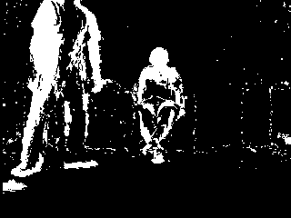 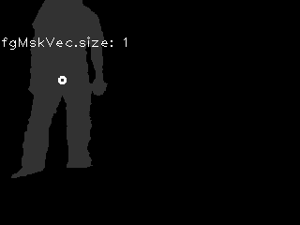 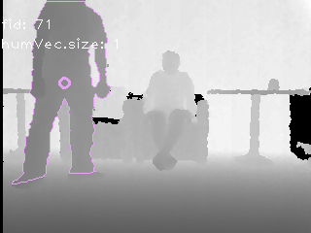

a) b) c)

图 1 初始化前景蒙板

### MOG前景检测+前一帧整体蒙板（做加法，蒙板尽可能冗余）

因相邻两帧相对变化较少，我们认为前一帧前景蒙板区域**prevFgMask**较可能为当前帧前景像素；另外，当前帧运动前景检测结果**fgMskMOG2**也非常可能为前景，两个蒙板求或，得到**potentialMask**，如图2。其中，白色区域为**fgMskMOG2**，绿色区域为 (**prevFgMask** & ~**fgMskMOG2**) (“~”表示取反)。

$potentialMask= prevFgMask | fgMskMOG2$

$= \left(prevFgMask \& \sim fgMskMOG2\right) | fgMskMOG2$ (1)

公式(1)为 $potentialMask$ 的计算方式。

另外，实现细节调整：

a) MOG2-history=30。即，历史队列更短，learningRate(=1./history)更大，以尽快消除“鬼影”现象[2]（之前history =100）；

b) MOG2-varThreshold=0.3。使前景检测更敏感，更小的深度变化也被检测到（之前varThreshold =1）。

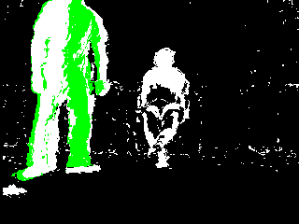

图 2 可能增长区域potentialMask

### 去除真实背景（做减法，蒙板中扣除稳定背景）

仅使用 $potentialMask$ 进行增长限制，在人体背靠墙壁（深度差小）横移时，蒙板会越来越大，产生“涂抹效果”，如图3，其主要原因为“鬼影”现象（图3-a产生了两个人体蒙版）。

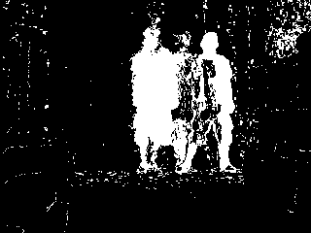 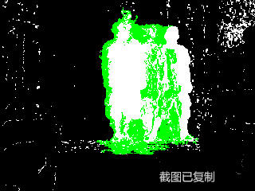 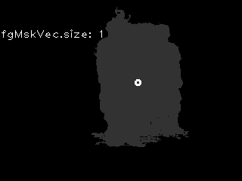 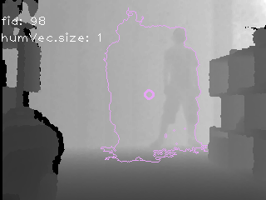

a) b) c) d)

图 3 仅使用 $potentialMask$ 导致增量增长，在前景背景深度差较小时产生“涂抹效果”

因此需要在 $potentialMask$ 中去除真实背景。方法如下：

a) 每次迭代计算最大深度矩阵， maxDmat = cv::max(dmat, maxDmat)；

b) 当前帧与最大深度矩阵差分，若差值足够小（公式2），认为是真实背景 $maxDepBgMask$，图4-c为真实背景蒙板。从potentialMask中扣除 $maxDepBgMask$（公式3）可以很好的消除横移时产生的“鬼影”，如图4-e, 4-f

$maxDepBgMask = abs\left(maxDmat - dmat\right)< 10$ (2)

$potentialMask=potentialMask \backslash maxDepBgMask$ (3)

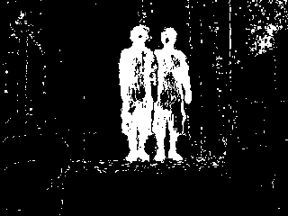 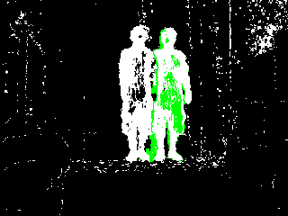 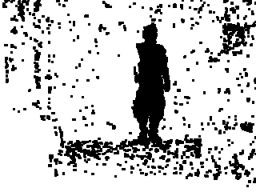 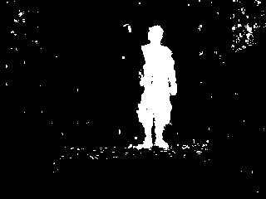

a) b) c) d)

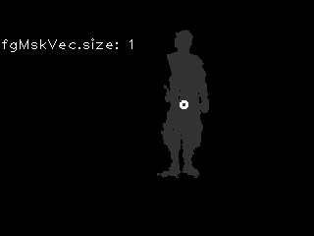 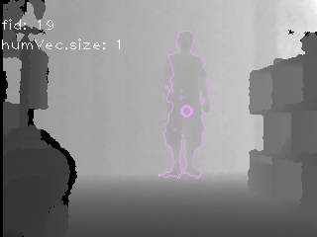

e) f)

图 4 消除“鬼影”正确结果

### 去除伪“鬼影”

人体垂直于相机平面持续后移时，身体位置像素最大深度一直被更新，根据公式2计算 $maxDepBgMask$ 将导致真是人体也被误认作背景（图5-b），结果真实前景无法完整获得。

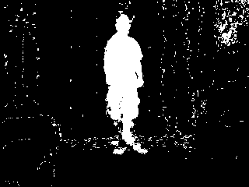 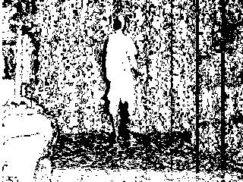 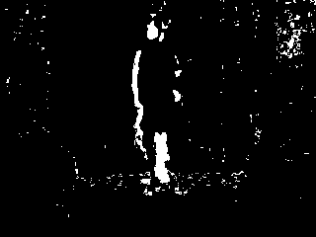

a) b) c)

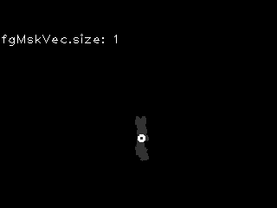 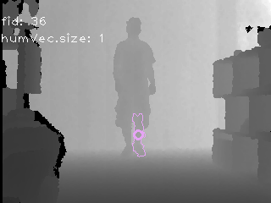

d) e)

图 5 消除“鬼影”错误结果

考虑到墙面区域的“最大深度”与持续远离相机物体区域的“最大深度”区别在于，后者的“最大深度”是持续更新的，因而可以用背景建模捕获此状态变化区域maxDmatMoveAreaMask（图6-c），扣除伪背景（图6-d），得到稳定背景的蒙板（图6-e），如图6所示。计算规则如公式4：

$fgMask=potentialMask \backslash (maxDepBgMask \& \sim maxDmatMoveAreaMask)$ (4)

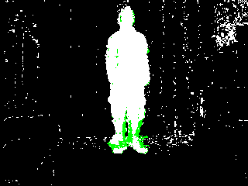 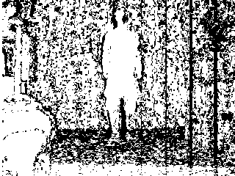 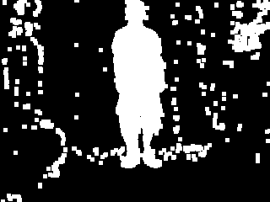 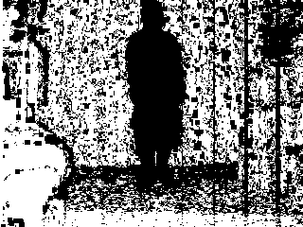

a) b) c) d)

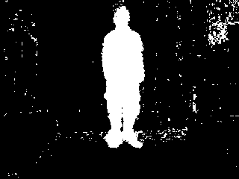 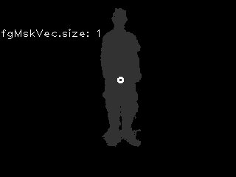 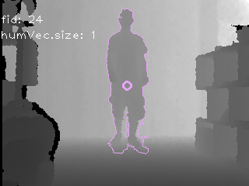

e) f) g)

图 6 a) potentialMask；b) 最大深度与当前帧差分，尝试消除“鬼影”；c) 对最大深度矩阵前景检测；d) 消除“伪鬼影”，得到稳定背景蒙板；e) 得到真实前景蒙板；f,g) 区域增长结果

## 结果分析

表 2 附件数据列表

|  |  |  |
| --- | --- | --- |
| 序号 | 数据文件名 | 场景备注 |
| 1 | sgf-stand-near-wall-20150719 | 单人，后移-靠墙平移 |
| 2 | sgf-stand-near-wall-p60~-20150719 | 数据1第60帧往后，单人，靠墙平移 |
| 3 | sgf-zc-sit-no-front-desk-wall-20150719 | 两人坐沙发，一人走入场景，一人基本不动 |

**方案优点：**

1. 目前基本解决了人体靠近背景时，整个连通域全部增长为前景的问题；

2. 在初始化前景检测之后，无需进行特定受限场景的地面分离、墙面分离，更一般化地解决了“背景分离”的问题；

**方案缺陷：**

1. 起始场景中人坐着基本不动时，2.1初始化前景检测过程难以检测到人体，之后也无法跟踪到他，除非用户身体整体有较大幅度移动；【附件数据xx右侧用户未检测到】

2. 起始场景中人紧靠背景时，初始化会将人与背景长在一起，不过随着人体移动，步骤2.2~2.4迭代结果会收敛到真实人体；【附件数据

3. 目前整个处理流程（2.1~2.4）的增长结果不够完善：有些身体区域前景检测丢失；有些靠近身体边缘的背景区域误增长为前景。

## 参考文献

[1] Xia L, Chen C C, Aggarwal J K. Human detection using depth information by kinect[C]//Computer Vision and Pattern Recognition Workshops (CVPRW), 2011 IEEE Computer Society Conference on. IEEE, 2011: 15-22.

[2] 孟明, 杨方波, 佘青山, 等. 基于 Kinect 深度图像信息的人体运动检测[J]. 仪器仪表学报, 2015, 36(2): 386-393.